**Министерство здравоохранения Российской Федерации**

**Частное образовательное учреждение высшего образования**

**«Санкт-Петербургский медико-социальный институт»**

**ФГБОУ ВО «Смоленский государственный медицинский университет» Минздрава России**

**Cовет обучающихся при Министерстве науки и высшего образования Российской Федерации**

**Научное медицинское общество анатомов, гистологов и эмбриологов –**

**смоленское региональное отделение**

**СООО «Смоленская ассоциация учёных»**

**Медицинский рецензируемый научно-практический журнал «Медицина и образование»**

**Электронный математический и медико-биологический журнал «Математическая морфология»**

**Студенческий научный анатомический кружок имени П. Ф. Лесгафта**

**III СТУДЕНЧЕСКИЙ СИМПОЗИУМ**

**ПО АНАТОМИИ ЧЕЛОВЕКА**

**«ГЕНЕЗИС: РАЗВИТИЕ АНАТОМИЧЕСКОГО ДЕЛА В РОССИИ, ПРОШЛОЕ, НАСТОЯЩЕЕ И БУДУЩЕЕ»**

**Общие сведения**

**Кафедра нормальной анатомии** Частного образовательного учреждения высшего образования «Санкт-Петербургский медико-социальный институт» и **кафедра анатомии человека** Федерального государственного бюджетного образовательного учреждения высшего образования «Смоленский государственный медицинский университет» Министерства Здравоохранения Российской Федерации**, СНК кафедры анатомии человека им. Петра Францевича Лесгафта** при содействии Совета обучающихся при Министерстве науки и высшего образования Российской Федерации, совместно со СНО и студсоветом ЧОУВО «СПбМСИ» СООО «Смоленская Ассоциация Ученых», а также Электронным математическим и медико-биологическим журналом «Математическая морфология», Смоленским отделением НМОАГЭ приглашают принять участие в симпозиуме по анатомии человека «ГЕНЕЗИС: РАЗВИТИЕ АНАТОМИЧЕСКОГО ДЕЛА В РОССИИ, ПРОШЛОЕ, НАСТОЯЩЕЕ И БУДУЩЕЕ», посвященном современному развитию анатомического дела в России, созданию новых путей мультидисциплинарного взаимодействия между студенческими научными кружками кафедр анатомии медицинских вузов России и специалистами иных направлений подготовки (антропологи, IT-специалисты, лингвисты, художники и т.д.).

К участию приглашаются студенты, аспиранты, ординаторы, молодые учёные, заинтересованные в анатомическом деле и его развитии.

Основная цель проведения симпозиума: создание междисциплинарных связей и обмен имеющимся опытом в сфере анатомического дела, создание студенческого научного анатомического сообщества, включающего в себя специалистов из разных областей науки и техники, запуск совместных научных проектов, развитие межвузовской студенческой мобильности.

Ключевые темы III Симпозиума по анатомии человека «Генезис»:

* Цифровая анатомия.
* Педагогика в анатомии.
* Формат межвузовских взаимодействий между студенческими научными кружками.
* Юридические аспекты организации единого студенческого анатомического сообщества.
* Поставка биологического материала на кафедры анатомии.
* Научно-академическая мобильность в студенческой среде.
* Организация «объединенных научных междисциплинарных кружков».
* Обмен опытом работы между студенческими научными кружками и обществами.

Работа будет проводиться в форме докладной сессии по секциям, а также круглых столов по обозначенным темам. Тезисы, представленные на симпозиуме, по желанию докладчика, могут быть опубликованы в электронном математическом и медико-биологическом журнале «Математическая морфология» и «Медицина и образование» (РИНЦ).

Симпозиум проводится в очном формате с 9 по 10 марта 2023г. на базе ЧОУВО «СПбМСИ» (195271, Санкт-Петербург, Кондратьевский проспект,

д. 72, лит. А)

Проезд, проживание и питание участников конференции осуществляется за счет направляющей стороны.

**Порядок регистрации:**

Для участия в программе симпозиума необходимо зарегистрироваться, заполнив электронную заявку **в срок до 01.03.2023** по ссылке:

https://forms.yandex.ru/u/637398c5c769f1123a8bc1f3/

[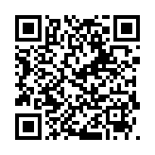](https://forms.yandex.ru/u/637398c5c769f1123a8bc1f3/)

Возможен переход по ссылкам по нажатию

После подачи заявки Вы будете добавлены в организационный чат в одной из соцсетей.

**План проведения симпозиума**

**Четверг, 9 марта**

|  |  |
| --- | --- |
| **Время проведения** | **Тема** |
| 9:00-10:00 | Регистрация участников (холл 1 этажа ЧОУВО «СПбМСИ») |
| 10:00-10:30 | Торжественное открытие симпозиума Установочный доклад  (Березницкая Е.А., студентка 4 курса, ЧОУВО «СПбМСИ») |
| 10:30-11:30 | Ознакомительная экскурсия |
| 11:30-13:00 | Презентация докладов по секциям:  **Секция 1:** «Анатомия и медицинские науки»  **Секция 2:** «Особенности преподавания анатомии в высшей школе. Цифровизация образовательного процесса»  **Секция 3:** «Юридические и практические аспекты анатомического дела» |
| 13:00-13:30 | Кофе-брейк |
| 13:30-14:30 | Презентация докладов по секциям:  **Секция 1:** «Анатомия и медицинские науки»  **Секция 2:** «Особенности преподавания анатомии в высшей школе. Цифровизация образовательного процесса»  **Секция 3:** «Юридические и практические аспекты анатомического дела» |
| 14:30-15:00 | ПЕРЕРЫВ |
| 15:00-16:00 | Мастер-класс «Литературный обзор: первый шаг к научной деятельности студента»  (Березницкая Е.А., студентка 4 курса, ЧОУВО «СПбМСИ») |
| 16:15-17:15 | Студенческая научно-популярная лекция о работе человеческого глаза, формировании изображения в головном мозге «Сквозь зеницу ока» (Силкин М.С., студент 6 курс, ФГБОУ ВО «СмолГМУ») |

**Пятница, 10 марта**

|  |  |
| --- | --- |
| **Время проведения** | **Тема** |
| 10:00-11:30 | Профессорская лекция  (Старчик Д.А., профессор, д.м.н., доцент, заведующий кафедрой нормальной анатомии ЧОУВО «СПбМСИ») |
| 12:00-13:30 | Круглые столы по обсуждению ключевых тем симпозиума и прослушанных докладов:  **Круглый стол 1:** представители медицинского сообщества.  **Круглый стол 2:** представители сферы точных наук.  **Круглый стол 3:** представители сферы гуманитарных наук. |
| 13:30-14:00 | ПЕРЕРЫВ |
| 15:00-16:30 | Междисциплинарные круглые столы по обсуждению ключевых тем симпозиума и прослушанных докладов с уклоном в их практическую реализацию |
| 17:00-18:00 | Подведение итогов симпозиума и торжественная церемония закрытия |

**Круглые столы проводятся в формате интенсива.**

**Наличие при себе ноутбуков/планшетов для непосредственного участия в разработке проекта анатомического сообщества приветствуется, но не обязательно.**

**Приветствуется классический, деловой стиль одежды, либо униформа с логотипом своего вуза.**

**При себе необходимо иметь паспорт для прохождения контрольно-пропускной системы!**

**ПРАВИЛА ПУБЛИКАЦИИ СТАТЕЙ В МЕДИЦИНСКОМ РЕЦЕНЗИРУЕМОМ НАУЧНО-ПРАКТИЧЕСКОМ ЖУРНАЛЕ «МЕДИЦИНА И ОБРАЗОВАНИЕ»**

* Материалы предоставляются в редакцию в печатном и электронном виде в формате .doc, .doc или .rtf. Текст статьи печатается на одной стороне листа А4 шрифтом Times New Roman, кегль 14, интервал — 1,5, абзацный отступ — 1,25 см (5 пунктов), выравнивание по ширине. Поля: левое, верхнее и нижнее — по 30 мм, правое — 15 мм.
* Общий объем представленной рукописи не должен превышать 15 страниц, число таблиц или рисунков — не более 5, объем кратких и иных сообщений — не более 3 страниц и не более 1 иллюстрации. Дублирование информации в тексте, таблицах и рисунках не допускается.
* Нумерация страниц — внизу по центру. Аббревиатуры следует расшифровывать по мере их появления в основном тексте. Не допускается вводить аббревиатуры в название статьи.
* В подписях к микрофотографиям указываются увеличение объектива и окуляра, метод окраски и импрегнации. Таблицы и рисунки в вертикальном виде должны быть встроены в текст и отмечены соответствующим номером. Формулы должны быть созданы с использованием компонента *Microsoft* *Equation* или в виде четких картинок.

**1.** УДК, присваиваемый автором на основании ключевых слов.

**2.** Сведения об авторах (Ф.И.О., основное место работы/учебы) на русском и английском языках.

**3.** Название статьи на русском и английском языках, напечатанное прописными буквами без разрядки и без выделения.

**4.** Аннотация на русском и английском языках (каждая — 200–250 слов).

**5.** Ключевые слова на русском и английском языках (не более 10).

**6.** Текст статьи должен включать: введение; актуальность; обоснование; цель работы; материал и методику исследования; результаты исследования; обсуждение; заключение/выводы.

Теоретические и обзорные статьи могут иметь подразделы в соответствии с замыслом авторов. Экспериментальные и клинические оригинальные статьи должны содержать описание методов статистического анализа и критериев проверки гипотез.

**7.** Список литературы — не более 15 источников для оригинальных статей и не более 50 для обзорных работ. Список литературы формируется в порядке упоминания источников в тексте, номера ссылок в тексте выделяются квадратными скобками, источники оформляются в соответствии с ГОСТ Р 7.0.5-2008. «Библиографическая ссылка. Общие требования и правила составления». Ссылка на журнал «Медицина и образование» обязательна. Если источник имеет до 4 авторов, в списке литературы указываются все фамилии, более 4 авторов — только первые три фамилии, далее указывается «и др.».

**ПРИМЕРЫ ОФОРМЛЕНИЯ:**

1. Иванов И.И. Название статьи // Название журнала. 2004. № 13 (1). С. 27-36.

2. Иванова И.И. Название книги. СПб.: Наука. 2004. 250 с.

На отдельной странице помещают контактную информацию, содержащую сведения об одном авторе, с которым редакция и заинтересованные лица могут вести переписку. Она должна быть оформлена на русском и английском языках и содержать следующую информацию: фамилия, имя, отчество (полностью); ученая степень и звание; основное место работы и должность; полный почтовый (с индексом) и электронный адреса автора, номера телефона и факса. Далее размещают сведения обо всех авторах: полный почтовый (с индексом) и электронный адреса автора, номера телефона и факса; фамилия, имя, отчество (полностью), ученая степень и звание, должность, основное место работы/учебы.

Сведения об авторах должны быть оформлены на русском и английском языках. Первая страница рукописи должна иметь визу руководителя подразделения. Статья должна быть подписана всеми авторами. Все материалы принимаются в редакцию вместе с рецензией.

Редакция имеет право на научное и литературное редактирование статьи и/или возвращение статьи автору для исправления выявленных дефектов. Датой поступления статьи в журнал считается день

получения редакцией окончательного варианта текста.

Не допускается параллельное представление статей в иные журналы или направление в журнал уже опубликованных работ. Редакция не рассматривает статьи, не отвечающие изложенным требованиям.

Журнал издается в печатном виде. Электронная версия выпуска публикуется на сайте учредителя (www.medinstitut.org).

Контактная информация: тел.: +7 (812) 448-39-63,

E-mail: jurnal@medinstitut.org.

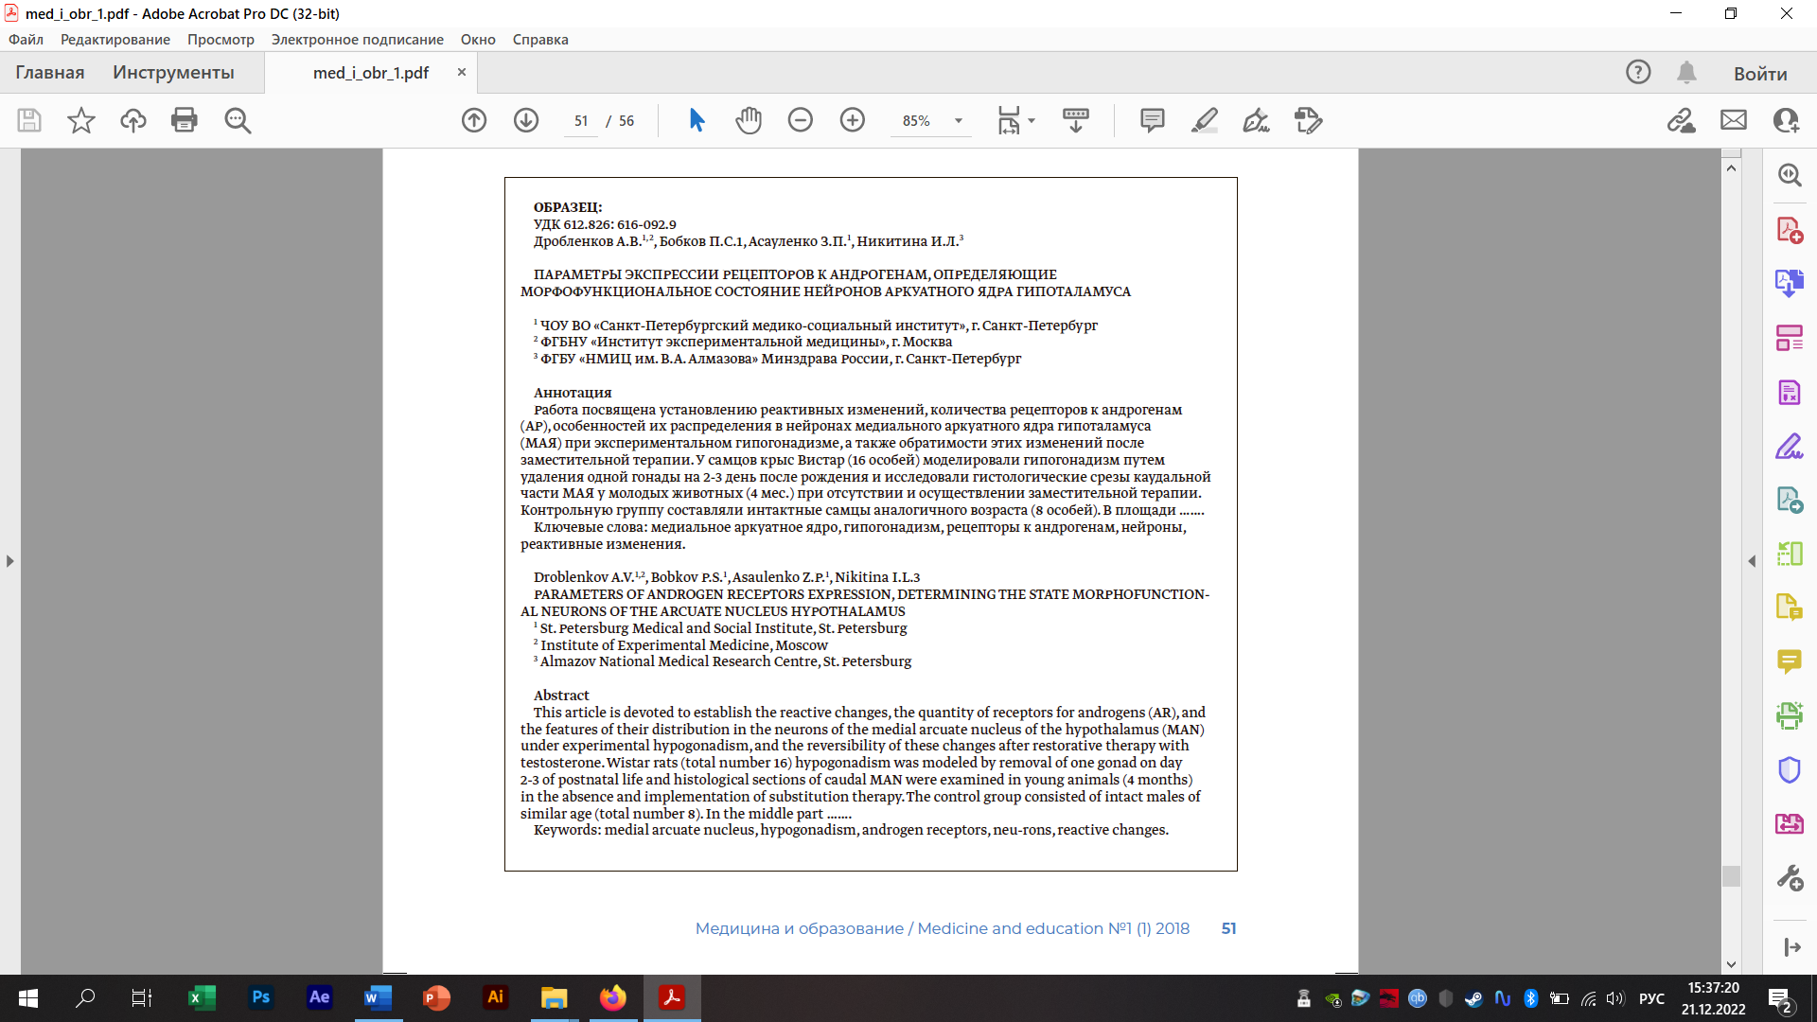**Пример оформления статьи**

**ПРАВИЛА ПУБЛИКАЦИИ ТЕЗИСОВ В ЭЛЕКТРОННОМ ЖУРНАЛЕ «МАТЕМАТИЧЕСКАЯ МОРФОЛОГИЯ»**

* Электронный вариант тезисов доклада должен быть направлен в редакцию журнала по электронной почте ([forssma@yandex.ru](mailto:forssma@yandex.ru)) редактору журнала "Математическая морфология" В. А. Глотову).
* Тезисы для печати в материалах конференции объемом до 1­ страницы печатного текста, формат А4 (книжная), должны быть представлены в формате Microsoft Word.
* Шрифт Times New Roman, размер 12 тп, одинарный межстрочный интервал, поля 2 см со всех сторон.
* В начале первой страницы статьи указывается УДК (ББК);
* 1 абзац – название статьи ЗАГЛАВНЫМИ БУКВАМИ, ЖИРНЫМ ШРИФТОМ;
* 2 абзац – Фамилия И.О. автора, группа, факультет, также соавторов курсивом;
* 3 абзац – название учреждения, в котором учится и работает автор, город;
* 4 абзац – Руководитель темы: ученая степень и звание, Фамилия И.О.
* 5 абзац – пустая строка;
* 6 и последующие абзацы – текст статьи, без переноса слов (и только с одним пробелом между словами).
* Требования к структуре статьи. В статье должны быть обязательно изложены: актуальность, материал и методы, полученные результаты и их обсуждение, выводы, список литературы. Таблицы и рисунки не допускаются.
* Список литературы оформляется в соответствии с ГОСТ 7.0.100-2018. Допускается не более 5 литературных источников в списке.
* Оргкомитет оставляет за собой право не публиковать работы, не соответствующие требованиям или поступившие позже 01.03.2023.

**Пример оформления статьи**

**УДК:**

**РАЗВИТИЕ АНАТОМИЧЕСКОГО ДЕЛА В РОССИИ**

*Иванов И.И., 3 курс, лечебный факультет*

ЧОУВО «СПбМСИ», Санкт-Петербург

Руководитель темы: к.м.н, доц. Петров С.С.

**Актуальность**…

**Материалы и методы**…

**Результаты**…

**Выводы**…

**Список литературы**

1…

2…

3…

4…

5…

**Возможные места для заселения:**

Гостиничный комплекс «Полюстрово», расположенный по адресу: г. Санкт-Петербург, пр. Металлистов, 115, лит. А (https://hotel-polustrovo.ru/this-hotel)

**Информация об итогах конференции будет опубликована на следующих интернет-ресурсах:**

* + - * https://medinstitut.org - Официальный сайт ЧОУВО «СПбМСИ»
      * https://vk.com/medicosocialinstitute - Официальная группа ЧОУВО «СПбМСИ» в социальной сети ВКонтакте
* https://medinstitut.org/zhurnal-i-gazeta-instituta - Официальная страница Медицинского рецензируемого научно-практического журнал «Медицина и образование» (РИНЦ)
* http://smolgmu.ru - Официальный сайт ФГБОУ ВО СмолГМУ МЗ РФ
* https://vk.com/smolenskstatemedicaluniversity - Официальная группа ФГБОУ ВО СмолГМУ МЗ РФ в социальной сети ВКонтакте
* https://vk.com/ssmu_anatomy - Официальная группа СНК кафедры анатомии человека им. П.Ф. Лесгафта в социальной сети ВКонтакте
* http://sgma.alpha-design.ru/MMORPH/TITL.HTM - Официальный сайт Электронного математического и медико-биологического журнала «Математическая морфология» (РИНЦ)

**Контактная информация:**

* Голубева Екатерина Дмитриевна - Начальник отдела по работе с абитуриентами, обучающимися и связям с общественностью ЧОУВО «СПбМСИ». +79216516477

E-mail: [golubeva@medinstitut.org](mailto:golubeva@medinstitut.org)

* Силкин Максим Сергеевич – Председатель СНК им. П. Ф. Лесгафта, препаратор кафедры анатомии человека ФГБОУ ВО «СГМУ» Минздрава России, член рабочей группы по науке Совета обучающихся при Минобрнауки РФ. +79107221838 (Telegram, WhatsApp, Viber).

E-mail: [sirius.silk@yandex.ru](mailto:sirius.silk@yandex.ru), <https://vk.com/maximus0599>

* Березницкая Елена Андреевна – Студентка 4 курса медицинского факультета ЧОУВО «СПбМСИ», председатель учебно-научного сектора Совета обучающихся ЧОУВО «СПбМСИ» - @b_elln (Telegram)

E-mail: [elena.bereznitskaya@gmail.com](mailto:elena.bereznitskaya@gmail.com).

* Гадаборшев Магомед-Башир Вахаевич – Студент 3 курса медицинского факультета ЧОУВО «СПбМСИ», и.о. председателя совета СНО ЧОУВО «СПбМСИ» - @Masa_12_M (Telegram)

E-mail: [m.gadaborshev02@mail.ru](mailto:m.gadaborshev02@mail.ru)

* Глотов Владимир Александрович – д.м.н., профессор, заведующий кафедрой анатомии человека ФГБОУ ВО «СГМУ» Минздрава России, Председатель Смоленского регионального отделения Научного медицинского общества анатомов, гистологов и эмбриологов, Президент Смоленской областной общественной организации «Смоленская Ассоциация Ученых». +79066688506, +79066682478 (Telegram, WhatsApp, Viber), (4812) 310608. E-mail: [forssma@yandex.ru](mailto:forssma@yandex.ru)